

汐止市崇德國民小學班級經營計畫
(一年一班) 導師：惠美老師

親愛的家長您好：
非常感謝您過去的支持與協助，您的支持對我的教學工作及班級經營都有莫大的幫助。歷經一個學期的努力與經營，孩子們都成長許多，學習態度也變得積極努力，孩子學習力之驚人，可塑性之高，很令我們感到安慰！新的學期開始，讓我們齊手再為孩子更多努力。茲將這學期的教學計劃說明如下：

◎班級經營：
一、加強生活教育：
有禮貌、守秩序、重整潔、愛環保、多讀書：
‧說好話，做好事，要惜福，能感恩。
‧認真負責打掃，學習互助分工合作，維持學習環境的整潔。
‧上課專心，認真學習，踴躍參與討論與發表。
‧隨時口說：請、謝謝、對不起。
‧上學不遲到，在7:30~7:50之間進教室。
‧時時注意安全：不在教室、走廊奔跑，遊戲守規矩，學會保護自己和他人。
‧謙虛、懂得尊重他人、有愛心樂於助人。
‧加強節能減碳、垃圾分類、資源回收。
- 教學重點：
1.提升語文能力：
- 書香天地：教室設立教室圖書專櫃及閱覽區，營造閱讀環境。
- 閱讀悅讀：配合學校推展閱讀活動，排定每週週三、週五全校師生晨間閱讀、每週共讀書目與班級閱讀冊數登錄、請家長多鼓勵小朋友多閱讀，及早養成良好的閱讀習慣，現在是培養孩子養成閱讀習慣的黃金時期，將來將受益匪淺。

‧閱讀心得寫作：閱讀後鼓勵心得寫作，採獎勵制度。
- 「閱讀桃花源」練習讀本：增強閱讀並理解文章能力。

‧每週一詩：配合聯絡簿本內的唐詩，每週實施背誦。(每節上課

當做收心操)。
‧背誦課文：加深印象、增強記憶力。
‧推薦好書、好文章：公佈於教室圖書角。

2.快樂學數學
‧加強半具體圖卡的操作，並視情況隨時給予練習題型。
‧運用具體的學習活動連結孩子的生活經驗，讓孩子快樂學數學。
- 評量方式及重點：期中考與期末考
1、國語、數學領域：
- 定期考查紙筆測驗：50%
- 平時測驗20%
- 平時作業20%（作業、習作本、學習單）
- 課堂表現10％（學習態度、課堂發表分享、合作精神）

2、生活、綜合、健體：
- 作品創作、技能表演表現40%
- 課堂發表、個人報告、學習單、習作本等30%
- 行為表現、合作精神30%

- 家長配合事項：
1、每天簽閱聯絡簿並審視孩子的作業，若有通知單請仔細閱讀，
也請按時交回該回條。

2、讓孩子有自行完成工作的機會，可指導但勿代勞，以免剝奪孩子學習機會和降低解決問題的能力。
3、有任何關於孩子的學習疑問或表現，請多利用聯絡簿溝通 。
4、鼓勵孩子做家事：增強孩子做事能力及培養服務熱誠。

5、讓孩子在家吃完早餐後再上學，免得影響孩子早晨學習的活動，
並且瞭解孩子每天食慾及身體狀況，別讓孩子提著早餐上學，為

了孩子一生的健康，調整生活習慣是有價值的投資。
6、事、病假一定要請假，用電話或書面皆可，以免老師擔心。
7、孩子未下課時，請別靠近教室：免得孩子會無心上課，只等著下課鐘響。雖不過五、六分鐘，但是學習就是靠這樣積少成多、日積月累來的。
8、讓孩子參與路隊行列後再接走：這些都有其教育意義，讓您的孩子確實參與這些活動，學習與人合作及團隊習慣。
9、學校禁用免洗餐具（含飲料杯），並以班級記點進行全校性競賽，請家長協助叮嚀寶貝務必遵守。

◎本學期大事記：
（一）定期評量：
4/20（二）、4/21（三）第一次定期考查。
6/24（四）、6/25（五）第二次定期考查。

（二）學校活動
3/23（二）-一年級校外教學
5/8（六）-運動會 、 5/10（一）補假1天
6/16（三）-端午節放假一天。
7/1.2.3補課（2/11.12.19彈性放假）。

◎科任老師：英文—陳奕彣老師 鄉土(台語)－翁麗玉老師

體育—李宜頻老師


◎捨不得管教孩子、捨不得讓孩子挨罵吃苦，則他將來
會更苦！
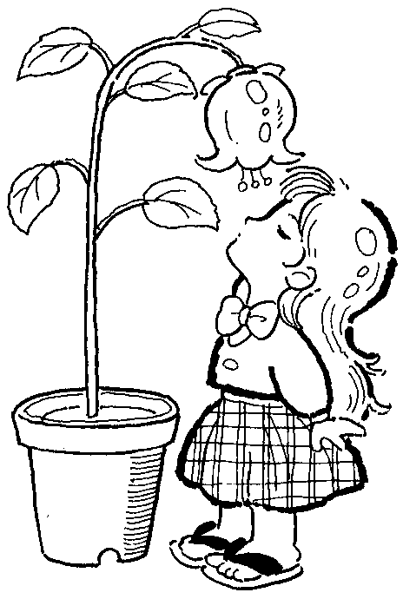
◎愛，要「有方法、有智慧」，要讓孩子「吃必要的苦，耐必要的勞」，也捨得讓他跌倒，則他才會勇敢爬起來，而且走得更英挺、更有自信！


崇德國小98學年度下學期101班家長日會議議程
一、主席致詞
二、相見歡－自我介紹
三、班親費用收支明細表
四、導師報告
- 感謝
- 學校重大行事報告
- 班級重要行事報告
五、討論事項：
1、選舉班親會幹部（會長兼聯絡長、文書長、總務長）
2、安排班親會活動：決定參與人數
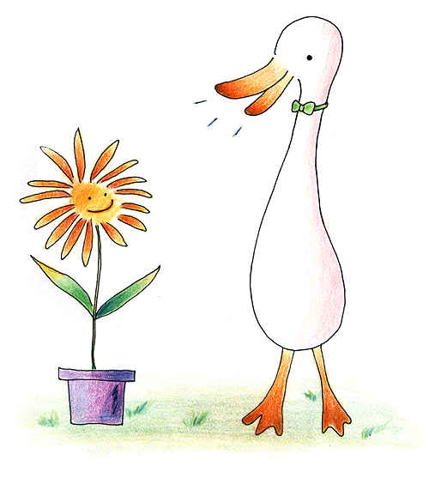
3、校外教學協助分組帶領的志工：（5人）
六、建議事項
七、臨時動議
八、親師交流（8：00－9：00）
九、快樂賦歸 晚安
101快樂家族
感謝有您 一路相挺
在此特別感謝以下家長的協助與付出：
- 感謝 週二晨光時間帶領班親會活動的家長：
曾元政爸爸、翁維國爸爸、黎惠平媽咪、林淑蘋媽咪、張麗娟媽咪、
黃玲燕媽咪、鄭如珊媽咪、何順人爸爸、杜若婷媽咪、賴素月媽咪、
林怡萍媽咪、謝倩真媽咪、陳淑伶媽咪。
非常謝謝以上家長志工，不但出力也出錢，不僅自行提供活動的材料費用，
也分送糖果和學用品給每一位小朋友。大大感恩！！！
- 感謝班親會各委員：
班親會會長兼聯絡長：曾元政爸爸
文書長：張麗娟媽咪
總務長：李麗淑媽咪
- 感謝再感謝：
- 何順人爸爸（恩萱的爸爸），到班清洗教室的門窗，教室變得更乾淨了。
- 李麗淑媽咪（彥儀的媽咪）送班級一個全新的削鉛筆機供班級小朋友使用。
- 黎惠平媽咪（庭甄的媽咪）、杜若婷媽咪（倍玄的媽咪）在聖誕節帶來好吃的巧克力和糖果禮物請全班小朋友歡慶聖誕節。

- 江宜東爸爸（衍億的爸爸）提供一套新日曆供班級使用。

